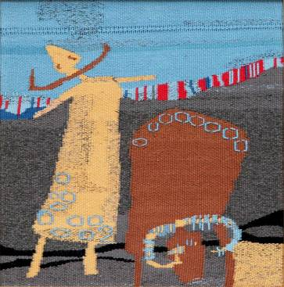 | COJOCARU ANA, 1986: Compoziţie pastorală, partea stângă, jos din cvadriptic, tapiserie, tapiserie, tehnică clasică, 250 × 25 2 mm, 2012. . Lucrare distinsă cu Premiul Mare acordat  de Ministerul Tineretului şi Sportului al Republicii Moldova, 2013. © design CECBR 2014 | UNIUNEA ARTIŞTILOR PLASTICI DIN REPUBLICA MOLDOVA  CENTRUL EXPOZIŢIONAL "CONSTANTIN BRÂNCUŞI"  au onoarea să invite  LA EXPOZIŢIA-CONCURS DE ARTĂ CONTEMPORANĂ  NOI: TINERETUL CREATOR  6-23 februarie 2014  Masă rotundă şi decernarea premiilor:  Marţi, 18 feb. 2014, ora15:00  CENTRUL EXPOZIŢIONAL "CONSTANTIN BRÂNCUŞI"  Bd. Ştefan cel Mare şi Sfânt nr. 3, Chişinău  www.arta.md

